Secteur des sciences économiques et sociales
Réflexion autour des essentiels dans le 2e degré TQ, options « Gestion » et « Secrétariat-tourisme »

Ce document a pour objectif de fournir aux enseignants des informations relatives à l’organisation de l’année scolaire 2021-2022 dans l’enseignement qualifiant du secteur des sciences économiques et sociales. L’ensemble de ces informations doit être adapté en fonction de la réalité de chaque classe.

Vu le contexte de ces deux dernières années, il nous parait important de réaliser, avant tout nouvel apprentissage, une évaluation purement diagnostique des acquis des élèves (leurs points forts, leurs points plus faibles, …) et cibler ceux qui sont nécessaires pour l’apprentissage de nouveaux savoirs.
Les observations participeront à la mise en place éventuelle d’un apprentissage différencié.

Une évaluation diagnostique n’est pas nécessairement une évaluation « traditionnelle ». Elle peut prendre la forme d’une observation des élèves face à un exercice, un questionnaire (sur papier ou en ligne), une grille d’observation, une autoévaluation, un échange avec eux sur leurs connaissances et leur façon d’apprendre…
Cela permet aux enseignants de cibler les élèves pour lesquels une remédiation est nécessaire et ceux à qui on peut proposer des activités de dépassement.

La différenciation à mettre en place suite à l’évaluation diagnostique peut porter sur différents axes comme le montre le schéma suivant.

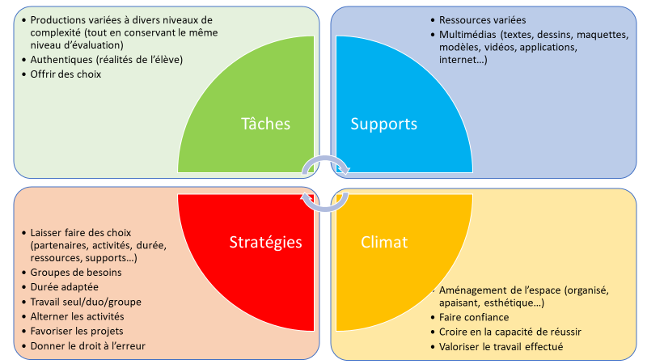

À la suite du diagnostic, l’enseignant planifie les apprentissages, les remédiations, les évaluations à valeur sommative et certificative (uniquement pour les essentiels). Des évaluations à valeur formative (pour l’ensemble des attendus du programme) sont réalisées toute l’année.
Le document d’intentions pédagogiques (DIP) tient compte de cette planification.
Il est conseillé à l’enseignant de repenser les espaces d’apprentissage et de continuer à utiliser le numérique qui reste une composante non négligeable du processus d’apprentissage.

Les tableaux qui suivent ont pour objectif de mettre en évidence, dans les différents cours de l’OBG de 3e et 4e année les essentiels à maitriser par des élèves de l’option mais également ceux qui sont indispensables en tant que prérequis à la compréhension de ceux qui seront analysés dans les années suivantes. Il est donc important d’insister sur le fait qu’un savoir ne doit pas être enseigné cette année parce qu’il était au programme de l’année précédente, mais parce que sa maîtrise est indispensable à l’appropriation d’un nouveau savoir.

Les 2 programmes ont été conçus, non par année, mais sur le degré. Il n’y a aucune précision quant aux matières à voir en 3e et en 4e année, la 4e pouvant notamment être consacrée à des situations d’apprentissage plus complexes ancrées dans le quotidien des élèves. Voici les essentiels qui doivent être abordés au terme du degré et qui seront une base pour aborder les compétences des métiers du troisième degré.

Tableau des essentiels

Ces 2 options ont pour objectif de jeter les bases des compétences communes aux 4 profils de formation du 3e degré technique de qualification du secteur :
- technicien de bureau,
- technicien en comptabilité,
- technicien commercial,
- agent en accueil et tourisme.

Notons que les deux programmes sont similaires. La seule différence réside dans la possibilité pour l’école de programmer un cours d’Etude touristique du milieu à la place du cours d’économie de l’entreprise, notamment pour les écoles qui ont le métier « Agent en accueil et tourisme » au 3e degré.

Economie de l’entreprise
UNE ENTREPRISE… Pourquoi? les besoins du client, ses revenus, son budget
Une entreprise comme lieu de fabrication et de vente d’un bien ou d’un service :
- le processus de fabrication
- le coût de revient
- le prix de vente
- le bénéfice.
Les achats
- Les circuits de distribution
- Les fournisseurs
- la commande
- La livraison
- Les documents commerciaux liés à l’achat
- Les calculs commerciaux
La vente
- Les documents commerciaux liés à la vente
- Les calculs commerciaux
Les opérations de paiement
Initiation à la technique comptable
Etude touristique du milieu (pouvant remplacer le cours d’économie d’entreprise)
Donner des informations concernant l'intérêt historique, naturel, artistique, de sites touristiques nationaux, régionaux ou locaux:
- identifier des attractions touristiques (un site, un monument, une œuvre d'art…) ;
- les situer géographiquement et chronologiquement;
- identifier le courant artistique dans lequel elles s'inscrivent;
- identifier leur sujet et leur domaine (mythologie, historique, religieux, profane);
- appliquer une grille d'analyse.
Repérer dans des catalogues, ouvrages de références et autres sources des informations.
Donner des informations concernant l'intérêt historique, naturel, artistique, de sites touristiques internationaux
Visualiser sur la carte des itinéraires, des circuits touristiques, lire des plans et des cartes, localiser des sites particuliers et des destinations touristiques sur un plan (ville, région) et sur une carte.
A partir d'une documentation professionnelle et de références diverses, l'élève réalise une petite monographie succincte sur une attraction touristique (internationale ou nationale) en :
- la situant géographiquement et chronologiquement;
- caractérisant ses spécificités et son intérêt (historique, artistique, culturel) ;
- identifiant son domaine et son sujet;
- en épinglant l'un ou l'autre détail caractéristique.
L'élève présente oralement son travail avec l'aide de supports visuels.
Techniques d’accueil, d’organisation et secrétariat

Communiquer
Communiquer en face à face: pour par exemple:
- accueillir un visiteur, un client,
- demander un renseignement,
- informer un supérieur hiérarchique de l'objet d'une visite…,
- présenter une association, une entreprise,
Communiquer par téléphone

Informer ou orienter des visiteurs, des clients:
Interpréter les abréviations et les pictogrammes et utiliser des références courantes: fichiers, catalogues, répertoires, tarifs, annuaires, dictionnaires.

Assumer des travaux administratifs de premier niveau:
- gérer le petit matériel de bureau et de classement
- classer
- tenir un dossier et archiver
Assurer le traitement du courrier entrant et sortant
Bureautique
- Utiliser un logiciel de traitement de texte
- Utiliser le traitement de texte pour encoder des documents rédigés
- Utiliser un logiciel tableur
- Utiliser un logiciel de présentation assistée par ordinateur

Pour toute question complémentaire, n’hésitez pas à nous contacter :
- jeanmarie.bauduin@segec.be
- catherine.libert@segec.be
- genevieve.perrad@segec.be

Vous trouverez également de nombreuses informations et ressources sur notre site à l’adresse : https://ses.fesec.be/

